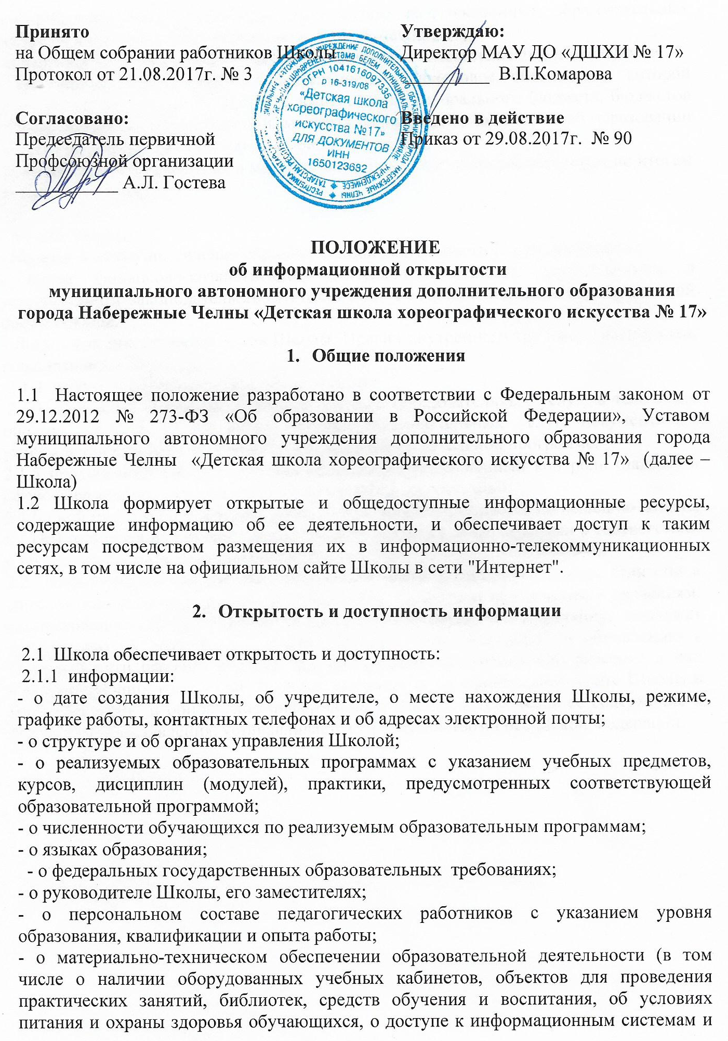
информационно-телекоммуникационным сетям, об электронных образовательных ресурсах, к которым обеспечивается доступ обучающихся);
- о направлениях и результатах научной (научно-исследовательской) деятельности;
- об объеме образовательной деятельности, финансовое обеспечение которой осуществляется за счет бюджетных ассигнований федерального бюджета, бюджетов субъектов Российской Федерации, местных бюджетов, по договорам об образовании за счет средств физических и (или) юридических лиц;
- о поступлении финансовых и материальных средств и об их расходовании по итогам финансового года;
2.1.2 копий:
- УставаШколы;
- Лицензии на осуществление образовательной деятельности (с приложениями);
- плана финансово-хозяйственной деятельности Школы,утвержденного в установленном законодательством Российской Федерации порядке, или бюджетной сметы Школы;
- Локальных нормативных актов Школы, Правил внутреннего трудового распорядка, коллективного договора;
2.1.3 отчета о результатах самообследования;
2.1.4 документа о порядке оказания платных образовательных услуг, в том числе образца договора об оказании платных образовательных услуг, документа об утверждении стоимости обучения по каждой образовательной программе;
2.1.5 предписаний органов, осуществляющих государственный контроль (надзор) в сфере образования, отчетов об исполнении таких предписаний;
2.1.6 иной информации, которая размещается, опубликовывается по решению Школы и (или) размещение, опубликование которой являются обязательными в соответствии с законодательством Российской Федерации.
2.2 Информация и документы, указанные в части 2 настоящей статьи, если они в соответствии с законодательством Российской Федерации не отнесены к сведениям, составляющим государственную и иную охраняемую законом тайну, подлежат размещению на официальном сайте Школы в сети "Интернет" и обновлению в течение десяти рабочих дней со дня их создания, получения или внесения в них соответствующих изменений. Порядок размещения на официальном сайте Школы в сети "Интернет" и обновления информации оШколе, в том числе ее содержание и форма ее предоставления, устанавливается Правительством Российской Федерации.

